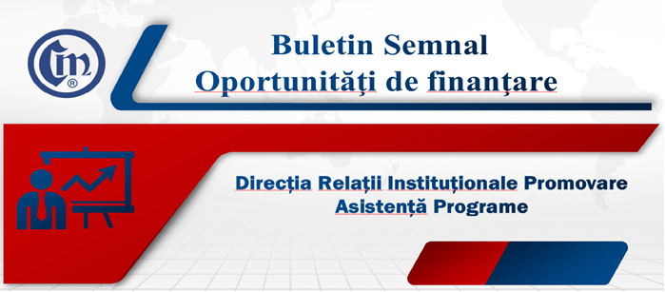
Nr. 18/04.12.2024
Manuale de instruire pentru utilizatorii aplicației MySMIS2021

MySMIS2021/SMIS2021+ este o aplicație complexă cu flux 100% digital, dezvoltată de Serviciul de Telecomunicații Speciale.
Sistemul informatic elimină în totalitate documentele în format tipărit, reduce birocrația, asigură securitate ridicată și transparență în procesul de accesare al fondurilor alocate pentru proiectele din cadrul Politicii de Coeziune 2021-2027.
Din cadrul platformei informatice MySMIS2021/SMIS2021+ se pot accesa manualele actualizate aferente modulelor:
- Autentificare: https://regionordvest.ro/wp-content/uploads/2024/11/01.-Manual-de-utilizare-MySMIS2021-Autentificare-FO.pdf
- Cereri de finanțare:
https://regionordvest.ro/wp-content/uploads/2024/11/02.-Manual-de-utilizare-MySMIS2021-Proiecte-FO.pdf
- Evaluare: https://regionordvest.ro/wp-content/uploads/2024/11/03.-Manual-de-utilizare-MySMIS2021-Evaluare-FO.pdf
- Contractare: https://regionordvest.ro/wp-content/uploads/2024/11/04.-Manual-de-utilizare-MySMIS2021-Contractare-FO.pdf
- Achiziții: https://regionordvest.ro/wp-content/uploads/2024/11/05.-Manual-de-utilizare-MySMIS2021-Achizitii-FO.pdf
- Implementare: https://regionordvest.ro/wp-content/uploads/2024/11/06.-Manual-de-utilizare-MySMIS2021-Implementare-FO.pdf
- Contestații, Cereri implementare:
https://regionordvest.ro/wp-content/uploads/2024/11/07.-Manual-de-utilizare-MySMIS2021-Contestatii-Cereri-Implementare-FO.pdf
- Raport de progres:
https://regionordvest.ro/wp-content/uploads/2024/11/08.-Manual-de-utilizare-MySMIS2021-Raport-de-progres-FO.pdf
- Raport Plan de monitorizare:
https://regionordvest.ro/wp-content/uploads/2024/11/09.-Manual-de-utilizare-MySMIS2021-Raport-plan-de-monitorizare-FO.pdf
- Contestație titlu de creanță:
https://regionordvest.ro/wp-content/uploads/2024/11/10.-Manual-de-utilizare-MySMIS2021-Contestatie-titlu-creanta-FO.pdf
- Vizită la fața locului:
https://regionordvest.ro/wp-content/uploads/2024/11/11.-Manual-de-utilizare-MySMIS2021-Vizita-la-fata-locului-FO.pdf
Manualele de utilizare pentru toate modulele platformei MySMIS2021/ SMIS2021+ pot fi descărcate, pe măsură ce sunt elaborate de către reprezentanții MIPE, de la adresa: https://resurse.mysmis2021.gov.ro/ords/repo_bo/r/mysmis-2021/home
De asemenea, utilizatorii sistemului informatic MySMIS2021/SMIS2021+ au la dispoziție un call-center de suport specializat, dezvoltat tehnic de către Serviciul de Telecomunicații Speciale și operat de către MIPE, la numărul unic de telefon 031.9268 și un sistem de Helpdesk prin care pot obține rapid răspunsuri la întrebări.

UCECOM a atras atenția referitor la sesiunile de instruire cu privire la aplicația MySMIS2021/SMIS2021+ în Buletinul semnal nr. 15/23.10.2024: https://ucecom.ro/Tehnic/Buletin%20semnal%2015_2024.doc

C.C. / C.C.

